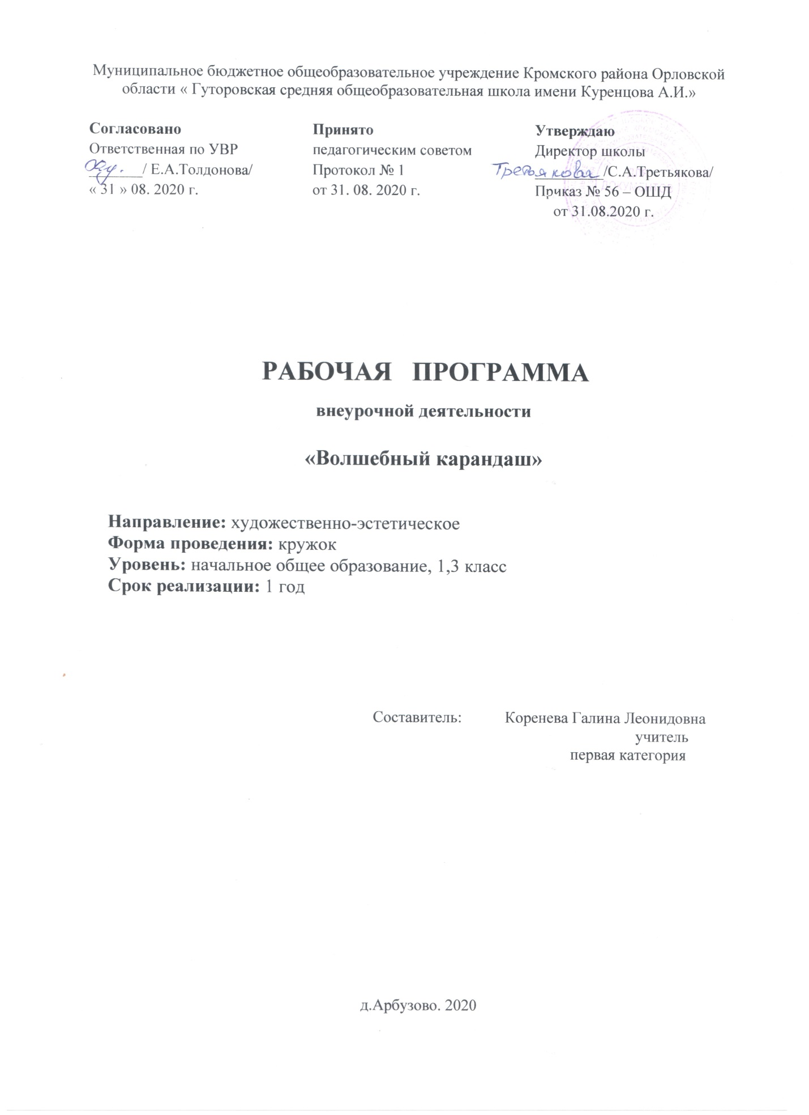

1. Планируемые результаты освоения программы «Волшебный карандаш»

Предметными результатами изучения программы «Волшебный карандаш» является формирование следующих знаний и умений.
- Сформированность первоначальных представлений о роли изобразительного искусства в жизни и духовно – нравственном развитии человека;
- Ознакомление учащихся с выразительными средствами различных видов изобразительного искусства и освоение некоторых из них;
- Ознакомление учащихся с терминологией и классификацией изобразительного искусства;
- Первичное ознакомление учащихся с отечественной и мировой культурой;
- Получение детьми представлений о некоторых специфических формах художественной деятельности, базирующихся на ИКТ (цифровая фотография, работа с компьютером и пр.), а также декоративного искусства и дизайна;
Личностными результатами изучения программы «Волшебный карандаш» является формирование следующих умений:
- формирование у ребёнка ценностных ориентиров в области изобразительного искусства;
- воспитание уважительного отношения к творчеству, как своему, так и других людей;
- развитие самостоятельности в поиске решения различных изобразительных задач;
- формирование духовных и эстетических потребностей;
- овладение различными приёмами и техниками изобразительной деятельности;
- отработка навыков самостоятельной и групповой работы.
- называть и объяснять свои чувства и ощущения от созерцаемых произведений искусства, объяснять своё отношение к поступкам с позиции общечеловеческих нравственных ценностей;
- оценивать жизненные ситуации (поступки, явления, события) с точки зрения собственных ощущений (явления, события), в предложенных ситуациях отмечать конкретные поступки, которые можно оценить как хорошие или плохие;
Метапредметными результатами изучения программы «Волшебный карандаш»» является формирование следующих универсальных учебных действий (УУД).
Регулятивные УУД:
- проговаривать последовательность действий на занятии;
- учиться работать по предложенному плану;
- учиться отличать верно, выполненное задание от неверного;
- учиться совместно давать эмоциональную оценку своей деятельности и деятельности других;
- определять и формулировать цель деятельности на уроке с помощью учителя;
- учиться высказывать своё предположение (версию) на основе работы с иллюстрацией учебника;
- с помощью учителя объяснять выбор наиболее подходящих для выполнения задания материалов и инструментов;
- учиться готовить рабочее место и выполнять практическую работу по предложенному учителем плану с опорой на образцы, рисунки учебника;
- выполнять контроль точности разметки деталей с помощью шаблона;
Познавательные УУД:
- ориентироваться в своей системе знаний: отличать новое от уже известного с помощью учителя;
- добывать новые знания: находить ответы на вопросы, используя учебник, свой жизненный опыт и информацию, полученную на уроке; пользоваться памятками (даны в конце учебника);
- перерабатывать полученную информацию: делать выводы в результате совместной работы всего класса;
- перерабатывать полученную информацию: сравнивать и группировать предметы и их образы;
Коммуникативные УУД:
- уметь пользоваться языком изобразительного искусства:
а). донести свою позицию до других: оформлять свою мысль в рисунках, доступных для изготовления изделиях;
б). оформить свою мысль в устной и письменной форме;
- уметь слушать и понимать речь других;
- уметь выразительно читать и пересказывать содержание текста;
- совместно договариваться о правилах общения и поведения в школе и на занятиях изобразительного искусства и следовать им;
- учиться согласованно, работать в группе:
а). учиться планировать свою работу в группе;
б). учиться распределять работу между участниками проекта;
в). понимать общую задачу проекта и точно выполнять свою часть работы;
г). уметь выполнять различные роли в группе (лидера, исполнителя, критика).

2.Краткое содержание программы.

Раздел «Основы рисунка».
В этом разделе происходит знакомство с видом изобразительного искусства –графикой. Дается понятие, как разные по характеру линии влияют на рисунок в целом. Рассматриваются способы начертания линий, дается представление о ритме, характере линий и пятен, композиции.
Раздел «Основы цветоведения».
В этом разделе дается понятие цветоведения, происходит знакомство с основными и составными цветами, отрабатываются навыки смешивания цветов для получения новых оттенков.
Раздел «Орнамент. Стилизация».
В этом разделе дается понятие стилизации, ее роль в декоративном рисовании, в частности, в орнаменте.
Раздел «Основы декоративно-прикладного искусства».
В этом разделе дается понятие декоративно-пркладного искусства как части изобразительного искусства. Происходит знакомство с народным искусством, в том числе и существующем в Кемеровской области.
Раздел «Жанры изобразительного искусства».
В этом разделе дается понятие жанров и видов изобразительного искусства.
Раздел «Тематическое рисование».
В этом разделе продолжается знакомство с видами и жанрами изобразительного искусства. Происходит знакомство с изображением человека в картине, дается понятие жанровой композиции, в том числе и многофигурной.
3.Тематическое планирование (34 часа)

№ | Тема | Кол-во часов
1 | Вводная часть | 1
 | Основы рисунка (2ч.)
2 | Выразительные средства линии | 1
3 | Линия и пятно | 1
 | Основы цветоведения (3 ч.)
4 | Воспоминания о лете (три основных цвета) | 1
5 | Маковое поле (красный, зелёный цвет) | 1
6 | Бабочка (фиолетовый, синий, белый) | 1
 | Орнамент. Стилизация (6 ч.)
7-8 | Геометрический орнамент | 2
9-10 | Растительный орнамант | 2
11-12 | Орнамент с животными. | 2
 | Основы декоративно-прикладного искусства (8ч.)
13-14 | Народные промыслы Городец | 2
15-16 | Народные промыслы  Хохлома | 2
17-18 | Народные промыслы  Гжель | 2
19-20 | Филимоновская игрушка | 2
 | Жанры изобразительного искусства (8 ч.)
21-22 | Пейзаж. | 2
23-24 | Натюрморт | 2
25-26 | Портрет | 2
27-28 | Анималистический жанр | 2
 | Тематическое рисование (5ч.)
29-31 | Сказка | 3
32-33 | Праздник | 2
34 | Итоговое занятие | 1

Календарно-тематическое планирование внеурочной деятельности «Волшебный карандаш»

№ | Тема | Кол-во часов | Дата проведения
 |  |  | по плану | по факту
1 | Вводная часть | 1 | 6.09
 | Основы рисунка (2ч.)
2 | Выразительные средства линии | 1 | 13.09
3 | Линия и пятно | 1 | 20.09
 | Основы цветоведения (3 ч.)
4 | Воспоминания о лете (три основных цвета) | 1 | 27.09
5 | Маковое поле (красный, зелёный цвет) | 1 | 4.10
6 | Бабочка (фиолетовый, синий, белый) | 1 | 11.10
 | Орнамент. Стилизация (6 ч.)
7-8 | Геометрический орнамент | 2 | 18.10
 |  |  | 25.10
9-10 | Растительный орнамент | 2 | 1.11
 |  |  | 15.11
11-12 | Орнамент с животными. | 2 | 22.11
 |  |  | 29.11
 | Основы декоративно-прикладного искусства (8ч.)
13-14 | Народные промыслы Городец | 2 | 6.12
 |  |  | 13.12
15-16 | Народные промыслы  Хохлома | 2 | 20.12
 |  |  | 27.12
17-18 | Народные промыслы  Гжель | 2 | 17.014
 |  |  | 24.01
19-20 | Филимоновская игрушка | 2 | 31.01
 |  |  | 7.02
 | Жанры изобразительного искусства (8 ч.)
21-22 | Пейзаж. | 2 | 14.02
 |  |  | 21.02
23-24 | Натюрморт | 2 | 28.02
 |  |  | 7.03
25-26 | Портрет | 2 | 14.03
 |  |  | 21.03
27-28 | Анималистический жанр | 2 | 4.04
 |  |  | 11.04
 | Тематическое рисование (5ч.)
29-31 | Сказка | 3 | 18.04
 |  |  | 25.04
 |  |  | 2.05
32-33 | Праздник | 2 | 16.05
 |  |  | 23.05
34 | Итоговое занятие | 1 | 30.05

